今日动态
2023.12.15 周五 阴
记录人：杨慧
※一日活动篇
◎今日来园人数：17人出勤，8人缺勤。
姓名 | 来园情况 | 姓名 | 来园情况
刘汐妍 | × | 孙杰文 | √
魏沐溪 | √ | 张铭皓 | ×
刘一凡 | √ | 肖鹏源 | √
陈清月 | √ | 冷星辰 | ×
董沐瑶 | √ | 姜昊言 | ×
刘诗玲 | × | 王子木 | √
朱梓嘉 | √ | 刘佳富 | √
沙明钰 | √ | 王慕阳 | ×
陈可芯 | √ | 黄赫璟 | √
夏忆馨 | × | 谈育铭 | √
苏忆晴 | √ | 陈宇杰 | √
华欣语 | √ | 恽修齐 | √
颜承毅 | ×

※晨间来园篇
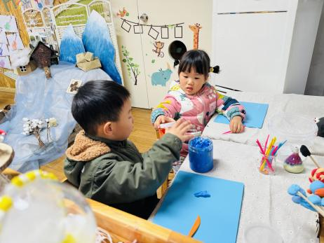 | 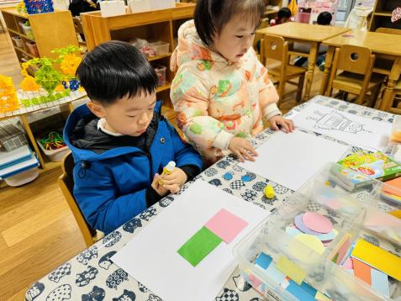 | 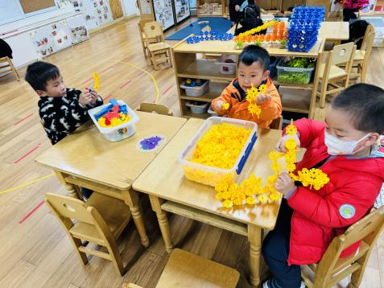
苏忆晴做太空泥面条，黄赫景在做好吃的棒棒糖。 | 安安和朵朵在美工区做货车的图形拼贴画。 | 谈育铭和皮皮玩雪花片搭建飞机，王慕阳乐高搭建挖掘机。
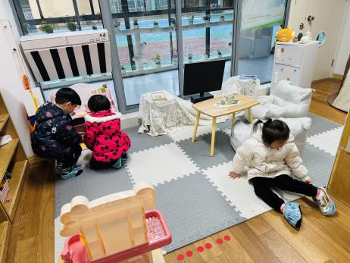 | 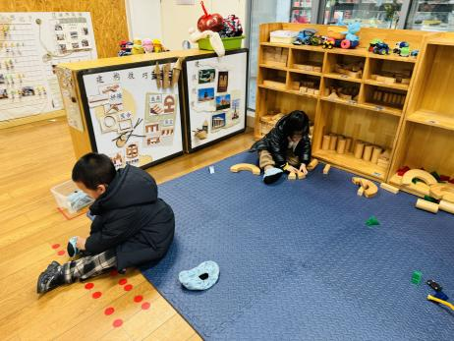 |  | 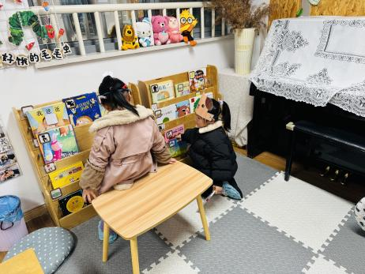
朱梓嘉、刘佳富两人在做饭，魏沐溪吃过点心刚刚进区。 | 朵朵在搭建动物园，肖鹏源刚刚进区。 |  | 刘一凡和华昕语两人玩角色扮演游戏。

※今日点心
牛 奶、鸡蛋、腰果、南瓜小方饼

※集体活动篇
《吹泡泡》
是一节音乐游戏活动。歌曲本身旋律生动活泼、节奏感强。歌词内容浅显生动、贴近幼儿生活且有一定的指令性，适合开展音乐游戏活动。活动中要求幼儿能够与同伴一起边唱歌边做从小圆变大圆等动作，并能在乐曲最后一句结束时蹲下不动。

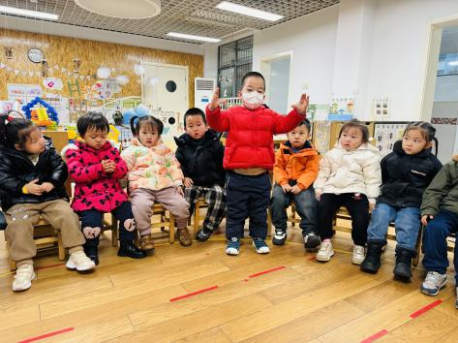 | 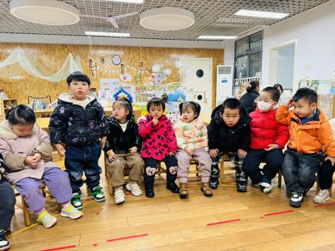 | 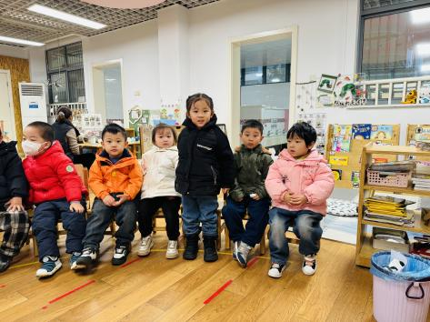
说一说你听到的歌曲里面泡泡是怎么变化的？
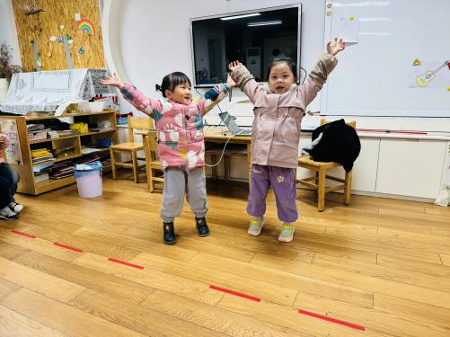 | 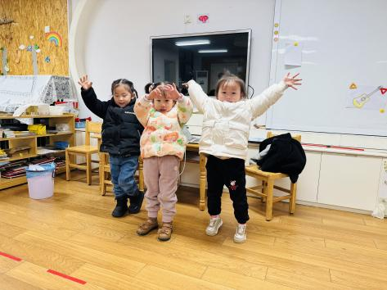 | 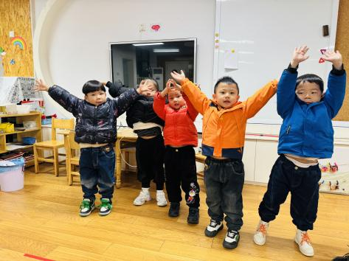
看看我的表演吧！

※午饭篇
芝麻饭、糖醋排骨、大白菜炒油面筋、香菜猪肚猪肺猪心汤
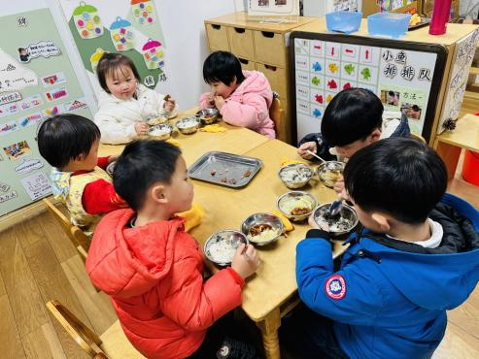 | 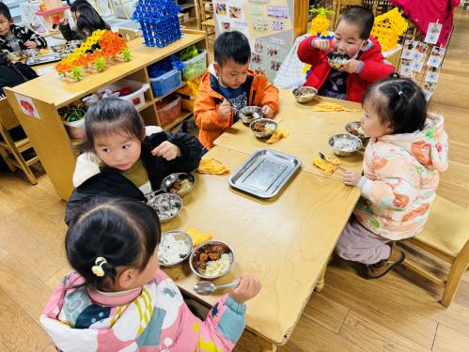 | 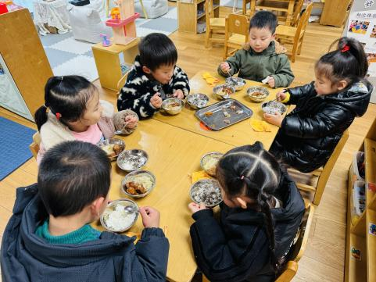

※温馨提醒
- 近期气温渐变，温差较大，孩子们体质较弱，免疫力不是很强，容易感冒、咳嗽，为了孩子的健康，请家长朋友们注意为孩子增添衣服，注意保暖。

